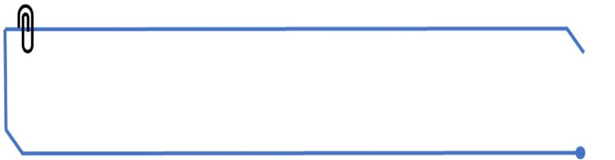

**Bien choisir sa monture**

**MISSION PANDORA**

Épisode 1

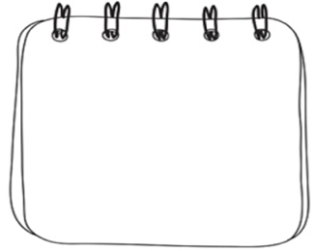

*Compétences travaillées*

**2**

*S’exprimer à l’écrit*

**PROBLEME :** Où est localisée l’information qui détermine les caractères héréditaires ?



*Formuler une hypothèse.*

1. **RAPPELS : Qu’est-ce qu’une cellule ?**

**Recopie et annote** le schéma ci-dessous (doc.1) avec tes souvenirs et/ou en t’aidant du doc.2.

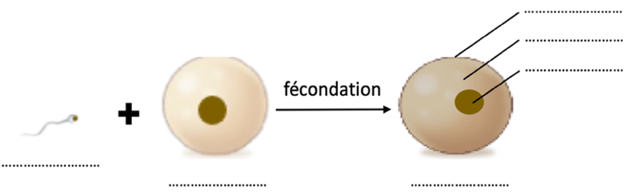

**Doc.1 : Schéma de la fécondation.**

**Doc.2 : Rappel**

Lors de la fécondation, le spermatozoïde (cellule reproductrice mâle) et l’ovule (cellule reproductrice femelle) s’unissent. Leur noyau fusionne pour former une cellule-œuf qui est la toute première cellule de l’organisme.

**Vérifie tes réponses grâce à la correction avant de continuer !**



1. Toruck est un dragon aux écailles orange, cependant sa mère a des écailles bleues.

**Propose** une hypothèse qui explique pourquoi les écailles de Toruck n’ont pas la même

couleur que celles de sa mère.

1. A l’aide du schéma ci-dessous (doc.3), **rédige** un texte détaillé (min 5 lignes) expliquant comment le bébé dragon Toruck a pu être obtenu en laboratoire. Tu préciseras l’origine des différents constituants de la cellule-œuf.

**N’hésite pas à prendre une aide en cas de difficultés 🡪 AIDE 1 : J’ai du mal à comprendre l’expérience.**

**🡪 AIDE 2 : J’ai du mal à rédiger mon texte.**

**Doc.3 : Une expérience de transfert de noyau chez les dragons de Pandora.**

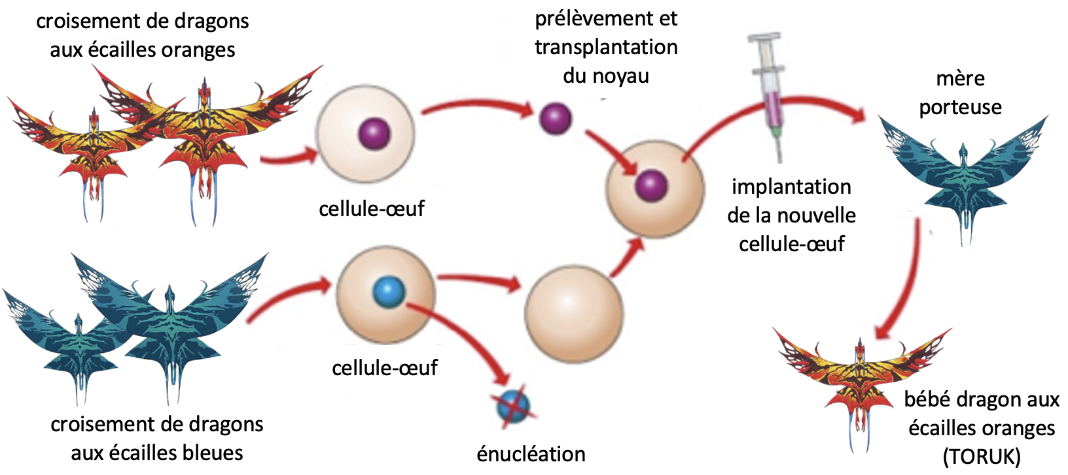

1. **Indique** si ton hypothèse de départ était juste ou fausse.

1. **CONCLUSION :** dans quelle partie de la cellule-œuf (le noyau, le cytoplasme ou la membrane) est contenue l’information sur le caractère héréditaire « couleur des écailles ».

**Vérifie tes réponses grâce à la correction avant de continuer !**

**AIDE 1 : Complète** le tableau ci-dessous à partir de l’expérience réalisée sur les dragons de Pandora.

|  |  |  |  |  |
| --- | --- | --- | --- | --- |
|  | **Dragon donneur du noyau** | **Dragon donneur du cytoplasme** | **Mère porteuse**  (dragonne ayant reçu la  cellule-œuf reconstituée) | **Toruk** |
| Couleur des écailles |  |  |  |  |

**AIDE 1 : Complète** le tableau ci-dessous à partir de l’expérience réalisée sur les dragons de Pandora.

|  |  |  |  |  |
| --- | --- | --- | --- | --- |
|  | **Dragon donneur du noyau** | **Dragon donneur du cytoplasme** | **Mère porteuse**  (dragonne ayant reçu la  cellule-œuf reconstituée) | **Toruk** |
| Couleur des écailles |  |  |  |  |

**AIDE 1 : Complète** le tableau ci-dessous à partir de l’expérience réalisée sur les dragons de Pandora.

|  |  |  |  |  |
| --- | --- | --- | --- | --- |
|  | **Dragon donneur du noyau** | **Dragon donneur du cytoplasme** | **Mère porteuse**  (dragonne ayant reçu la  cellule-œuf reconstituée) | **Toruk** |
| Couleur des écailles |  |  |  |  |

**AIDE 1 : Complète** le tableau ci-dessous à partir de l’expérience réalisée sur les dragons de Pandora.

|  |  |  |  |  |
| --- | --- | --- | --- | --- |
|  | **Dragon donneur du noyau** | **Dragon donneur du cytoplasme** | **Mère porteuse**  (dragonne ayant reçu la  cellule-œuf reconstituée) | **Toruk** |
| Couleur des écailles |  |  |  |  |

**AIDE 1 : Complète** le tableau ci-dessous à partir de l’expérience réalisée sur les dragons de Pandora.

|  |  |  |  |  |
| --- | --- | --- | --- | --- |
|  | **Dragon donneur du noyau** | **Dragon donneur du cytoplasme** | **Mère porteuse**  (dragonne ayant reçu la  cellule-œuf reconstituée) | **Toruk** |
| Couleur des écailles |  |  |  |  |

**AIDE 2 : Complète** le texte avec le vocabulaire suivant :

* Vocabulaire à utiliser pour organiser sa réponse : *ensuite ; d’abord ; puis ; enfin.*
* **Vocabulaire à utiliser pour indiquer les couleurs** : *orange ; bleue.*

**………………….**, on prélève une cellule-œuf chez une dragonne aux écailles **………………………………,** fécondée par un mâle aux écailles **…………………………,** et on prélève le noyau de cette cellule-œuf.

On prélève également une cellule-œuf chez une dragonne aux écailles **………………………………,** fécondée par un mâle aux écailles **………………………………,** et on retire le noyau de cette cellule-œuf.

**……………………** on transfère le noyau de la première cellule-œuf dans la cellule-œuf énucléée (= privée de son noyau).

La nouvelle cellule-œuf est **…………………….** réintroduite dans l’utérus de la dragonne aux écailles **………………………...**

**…………….………**, après gestation, cette dragonne donne naissance à un dragon aux écailles **……………………….** : Toruck !

**AIDE 2 : Complète** le texte avec le vocabulaire suivant :

* Vocabulaire à utiliser pour organiser sa réponse : *ensuite ; d’abord ; puis ; enfin.*
* **Vocabulaire à utiliser pour indiquer les couleurs** : *orange ; bleue.*

**………………….**, on prélève une cellule-œuf chez une dragonne aux écailles **………………………………,** fécondée par un mâle aux écailles **…………………………,** et on prélève le noyau de cette cellule-œuf.

On prélève également une cellule-œuf chez une dragonne aux écailles **………………………………,** fécondée par un mâle aux écailles **………………………………,** et on retire le noyau de cette cellule-œuf.

**……………………** on transfère le noyau de la première cellule-œuf dans la cellule-œuf énucléée (= privée de son noyau).

La nouvelle cellule-œuf est **…………………….** réintroduite dans l’utérus de la dragonne aux écailles **………………………...**

**…………….………**, après gestation, cette dragonne donne naissance à un dragon aux écailles **……………………….** : Toruck !

**AIDE 2 : Complète** le texte avec le vocabulaire suivant :

* Vocabulaire à utiliser pour organiser sa réponse : *ensuite ; d’abord ; puis ; enfin.*
* **Vocabulaire à utiliser pour indiquer les couleurs** : *orange ; bleue.*

**………………….**, on prélève une cellule-œuf chez une dragonne aux écailles **………………………………,** fécondée par un mâle aux écailles **…………………………,** et on prélève le noyau de cette cellule-œuf.

On prélève également une cellule-œuf chez une dragonne aux écailles **………………………………,** fécondée par un mâle aux écailles **………………………………,** et on retire le noyau de cette cellule-œuf.

**……………………** on transfère le noyau de la première cellule-œuf dans la cellule-œuf énucléée (= privée de son noyau).

La nouvelle cellule-œuf est **…………………….** réintroduite dans l’utérus de la dragonne aux écailles **………………………...**

**…………….………**, après gestation, cette dragonne donne naissance à un dragon aux écailles **……………………….** : Toruck !